ИДЗ №4
Выполнила: Мирзоева Жасмин Миралиевна, студентка группы БПИ223
Вариант: 26
Выполнено на: 10 баллов
Условие
Задача об инвентаризации по книгам. После нового года в библиотеке университета обнаружилась пропажа каталога. После поиска и наказания, виноватых ректор дал указание восстановить каталог силами студентов. Фонд библиотека представляет собой прямоугольное помещение, в котором находится M рядов по N шкафов по K книг в каждом шкафу.
На 4-5 баллов(в папке «1»)
1) Программа Generator выполняет начальное заполнение библиотеки случайно сгенерированными именами книг (в качестве которых выступают целые числа). Программа гарантирует уникальность сгенерированных имен. Программа принимает на вход (через параметры командной строки) размер библиотеки (целые числа M, N, K) и имя файла, в который будет записана сгенерированная информация. Программа выводит результат как в файл, так и на экран, но немного в разном формате. На экране каждая строка имеет формат «{Имя Книги} - {Индекс Ряда}, {Индекс Шкафа в Ряду}, {Индекс Книги в Шкафу}», например «12345 - 0, 0, 0». В файле каждая строка имеет формат «{Индекс Ряда}:{Индекс Шкафа в Ряду}:{Индекс Книги в Шкафу}:{Имя Книги}», например «0:0:0:12345». Разные форматы использовались для того, чтобы на экране информация легче воспринималась человеком, а в файле – машиной. Пример запуска программы:
./Generator 1 2 3 lib.txt
В этом случае программа создаст фонд библиотеки, состоящий из 1 ряда, 2 шкафа в ряду, 3 книги в шкафу, всего 6 книг. Информация будет сохранена в файл “lib.txt”.
2) Программа Server является серверной частью. Программа принимает на вход (через параметры командной строки) номер порта, который будет прослушиваться и размер библиотеки (целые числа M, N, K). В программе реализовано асинхронное сетевое взаимодействие, то есть, прием сообщений осуществляется в обработчике сигнала SIGIO. Программа содержит два односвязных списка (односвязный список реализован в отдельном модуле List). Первый представляет собой список книг (каталог), упорядоченный по возрастанию названия (номера) книги. Для представления книги используется структура Book, которая содержит имя книги, а также ее местоположение (три целых числа – индекс ряда, индекс шкафа в ряду, индекс книги в шкафу). Изначально этот список пустой и постепенно заполняется. Второй список представляет собой очередь задач. Изначально он заполняется позициями всех книг, имена которых нужно найти
После начальной инициализации дальнейшая работа программы состоит из асинхронного чтения сообщений и их обработки.
Программа распознает два типа сообщений от клиентов. Когда клиент первый раз обращается к серверу, он посылает ему строку «GIVE_ME_TASK», сообщая ему таким образом, что он готов к выполнению задач. Сервер извлекает следующую задачу из очереди задач и отправляет ее клиенту. Клиент в ответ возвращает второй тип сообщения – найденное имя книги вместе с ее местоположением. Сервер добавляет найденную книгу в каталог, извлекает следующую задачу из очереди и т.д.
Когда каталог будет полностью заполнен, сервер выведет его на экран. Когда больше не останется задач, сервер прекратит отправку задач клиентам и в этой части клиенты заблокируются в ожидании сообщений от сервера. Сервер тоже не прекратит работу и так и будет крутится в бесконечном цикле, ожидая новых сообщений. Поэтому для завершения работы сервера и клиентов придется использовать комбинацию CTRL-C или другим способом послать программам сигнал для принудительного завершения их работы.
Пример запуска программы:
./Server 55555 1 2 3
3) Программа Client является клиентской частью. Программа принимает на вход (через параметры командной строки) IP-адрес и номер порта сервера, а также имя файла, сгенерированного программой Generator. Клиент использует этот файл для нахождения имени книги по заданному местоположению.
Вначале клиент посылает серверу строку «GIVE_ME_TASK». Сервер присылает в ответ местоположение книги, которую нужно искать. Клиент ищет данное местоположение в файле и посылает серверу название найденной книги. Сервер в ответ присылает новую задачу и т.д. Во время поиска книги клиент эмулирует долгую работу, «засыпая» на случайно сгенерированное время в диапазоне от 1 до 3 секунд.
Пример запуска программы:
./Client 127.0.0.1 55555 lib.txt

Сущности Book, Task, Position, List реализованы в отдельных модулях. Модуль IO содержит функцию для инициализации серверного сокета для асинхронного взаимодействия, а также обертки для системных вызовов sendto и recfrom.
Компиляция программ выполняется с помощью команды make
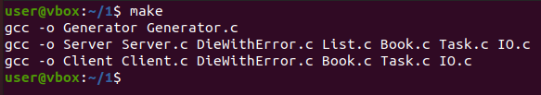

Результаты работы:
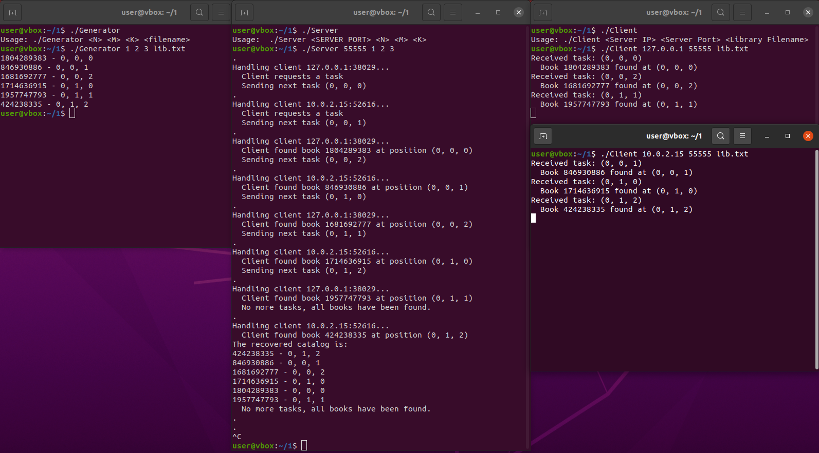

Было запущенно 4 окна терминала. Слева показана генерация фонда библиотеки программой Generator, по центру запущен сервер, слева запущены два клиента, причем один клиент в качестве адреса сервера указал адрес Loopback-интерфейса, а второй адрес внешнего интерфейса (определен с помощью утилиты ifconfig). Можно видеть, что восстановленный каталог соответствует изначальному и упорядочен по возрастанию имен.

На 6-7 баллов(в папке «2»)
Добавлен новый тип клиента – Observer. Клиент из предыдущей части был переименован в Worker. Новый клиент устроен очень просто. После запуска он отправляет серверу строку «I_AM_OBSERVER». Дальше он в бесконечном цикле читает сообщения от сервера и выводит их на экран. Серверу больше ничего не отправляется, этот клиент только читает уведомления от сервера. При получении сообщения «I_AM_OBSERVER» сервер запоминает адрес приславшего это сообщение клиента и в дальнейшем посылает ему сообщения с информацией о процессе восстановления каталога. В конце выводится полностью восстановленный каталог. В код сервера была добавлена новая сущность Observer и функция NotifyObserver для отправки сообщений наблюдателю.
Пример запуска программы:
./Observer 127.0.0.1 55555
Результат тестирования показан ниже. Задействованы сервер, два рабочих клиента и клиент-наблюдатель.
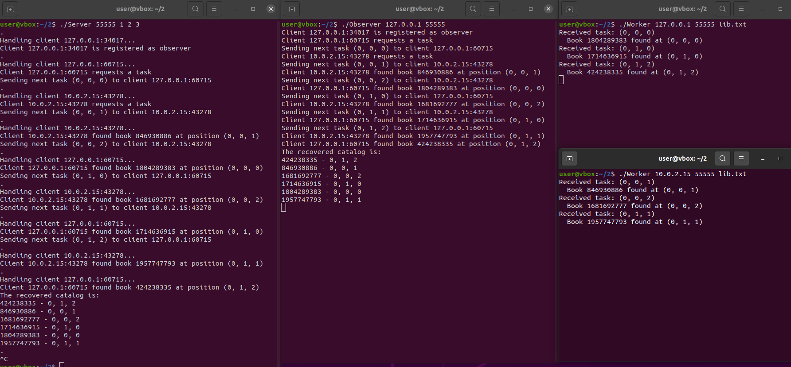

На 8 баллов(в папке «3»)
В этой части сервер запоминает не одного наблюдателя, а имеет список наблюдателей, которые добавляются при получении сервером сообщения «I_AM_OBSERVER» от клиента. При возникновении каких-либо событий сервер посылает уведомления всем зарегистрированным наблюдателям. Хотя внезапное отключение наблюдателя не приведет к нарушению работы сервера (сообщения просто будут отправляться в «никуда»), добавлена возможность корректного отключения наблюдателя. Когда Observer хочет отключиться, он отправляет серверу сообщение «DISCONNECT» и сервер удаляет этого наблюдателя из списка, а также уведомляет других подключенных наблюдателей об отключении. В программу Observer добавлен обработчик сигнала SIGINT (данный сигнал возникает при нажатии комбинации CTRL-C). При появлении этого сигнала Observer посылает серверу сообщение «DISCONNECT» и завершается.

Результат тестирования продемонстрирован ниже. Задействован второй наблюдатель, который через некоторое время отключается. Работа продолжается корректно.
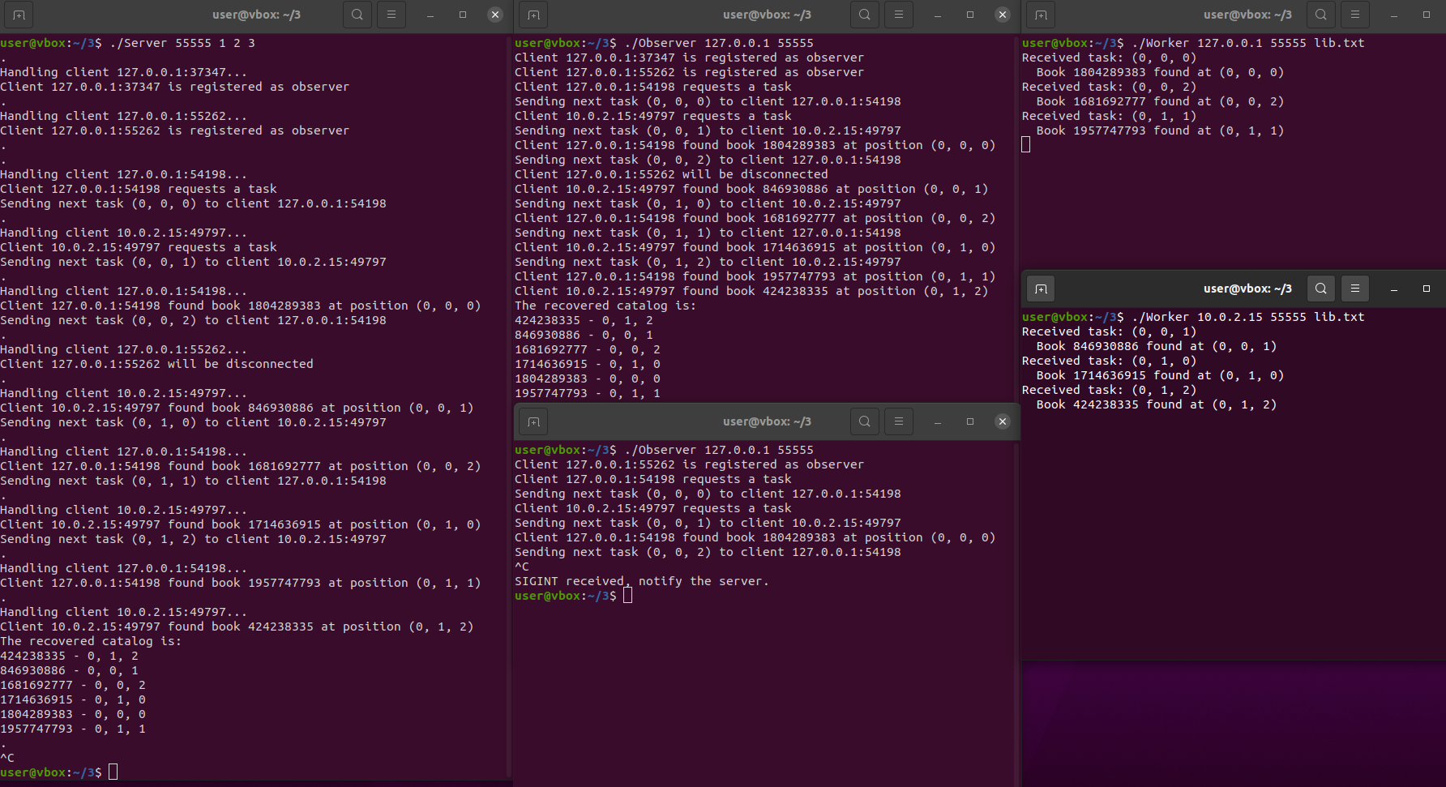

На 9 баллов(в папке «4»)
В предыдущих частях, если рабочий клиент внезапно отключался (или сообщение клиенту/от клиента терялось), то система не могла корректно завершить работу. В этой части реализован механизм, устраняющий этот недостаток. В сервер была добавлена еще одна очередь, очередь задач, ожидающих завершения (PendingTaskQueue). Структура PendingTask содержит саму задачу (местоположение книги), а также время, когда задача была отправлена рабочему клиенту. Когда задача успешно выполнена клиентом, такая задача удаляется из данной очереди. Сервер периодически проверяет эту очередь, и все задачи, для которых истек лимит времени ожидания (5 секунд), удаляются из этой очереди и добавляются в очередь задач, требующих выполнения (TaskQueue). Для реализации этого была добавлена функция UpdateQueues(). Чтобы не нарушить работу сервера, в начале функции происходит блокировка доставки сигналов, а в конце прием сигналов возобновляется. В данной части, чтобы работа была корректно выполнена при отсоединении одного (или всех рабочих клиентов), должен быть запущен еще хотя бы один экземпляр клиента. В следующей части будет реализован механизм, позволяющий корректно завершить работу оставшимся клиентам, без добавления новых.
В программу рабочего клиента Worker был добавлен обработчик сигнала SIGINT, аналогично, как это было сделано в предыдущей части для наблюдателя. При появлении этого сигнала Worker посылает серверу сообщение «DISCONNECT» и завершается. Впрочем, сервер никак не реагирует на сообщение «DISCONNECT» от рабочего клиента, только наблюдатели получают уведомление об отключении клиента.

Результат тестирования показан ниже. Второй клиент был прерван вскоре после запуска. Работа была приостановлена, так как задача, отправленная этому клиенту, не была выполнена. Но после перезапуска клиента он снова получил эту задачу и восстановление каталога успешно завершилось.
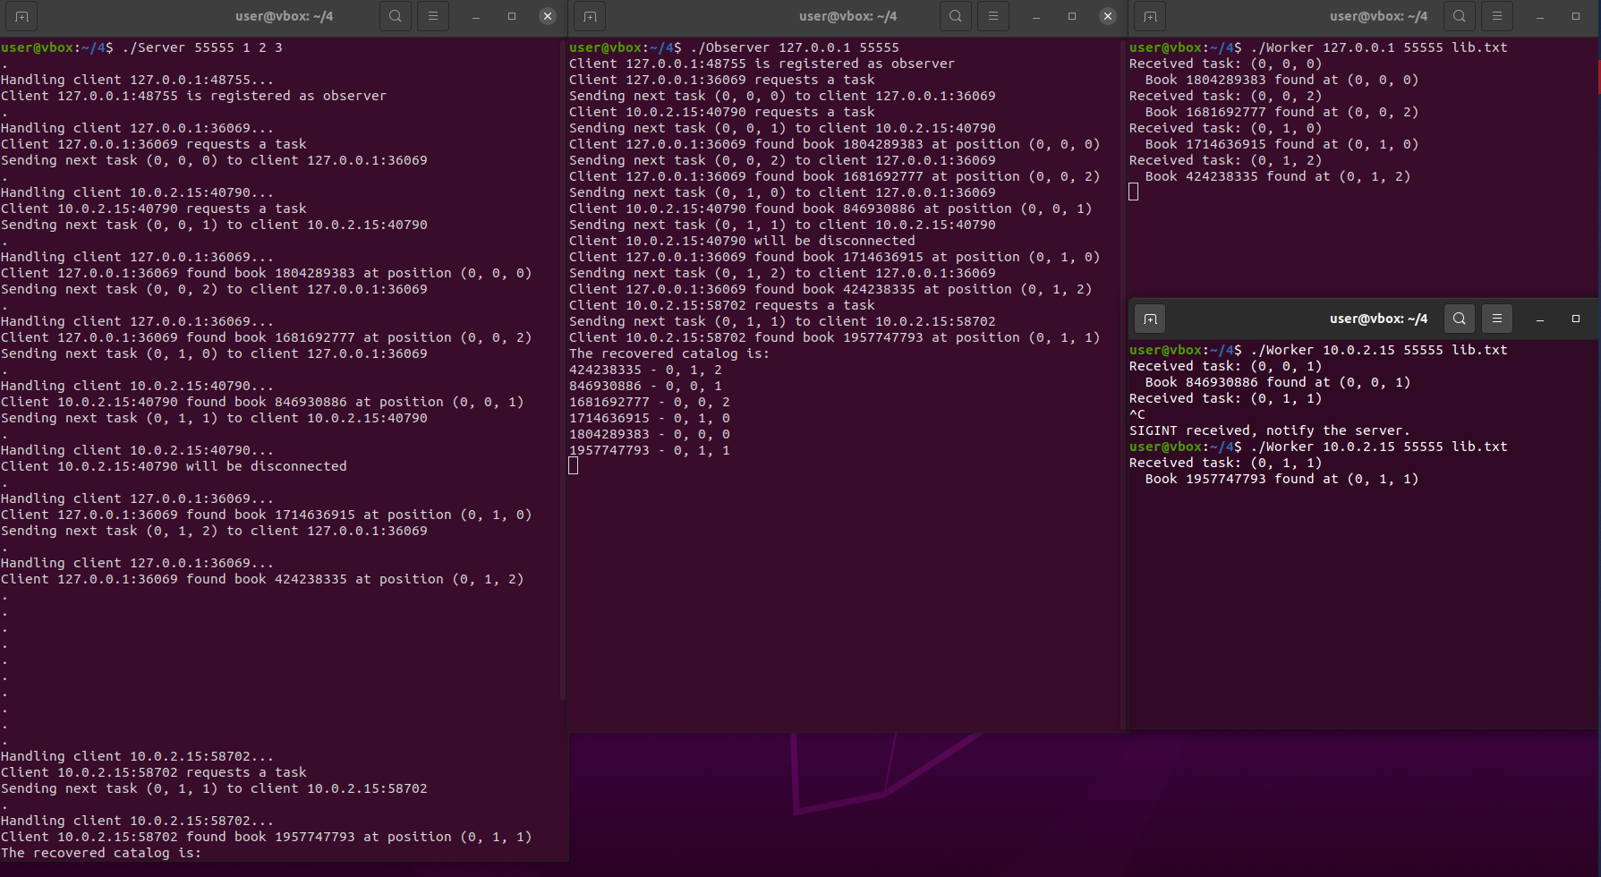
На 10 баллов(в папке «5»)
В этой части добавлено несколько сообщений в протокол взаимодействия сервера и клиентов, чтобы все программы могли корректно завершить работу после успешного восстановления каталога.
Сообщение «PENDING» отправляется рабочему клиенту, когда тот запрашивает задачу, но свободных задач для выполнения нет, но есть задачи, ожидающие завершения. Они могут не завершиться успешно, поэтому клиент не отключается, а ждет 2 секунды и затем снова отправляет запрос на получение задачи. Сообщение «NO_MORE_TASKS» отправляется рабочему клиенту на его запрос на получение задачи, когда все задачи успешно выполнены. В этом случае клиент завершает работу. Такое же сообщение «NO_MORE_TASKS» отправляется всем наблюдателям после того, как им был отправлен восстановленный каталог, и все наблюдатели после этого завершаются. Сам сервер тоже завершает работу после успешного выполнения всех задач.
Результат тестирования показан ниже. Теперь нет необходимости нажимать CTRL-C для принудительного завершения программ, они все завершились самостоятельно.
